V3UDJ0M/N8L0D0X1

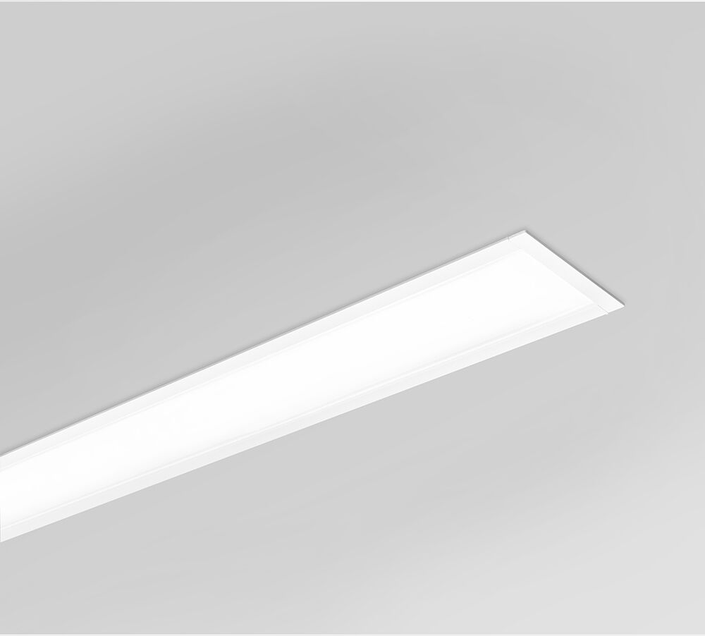
- Luminaire architectural.
- Diffuseur , optique acrylique (PMMA) opalin, distribution lumineuse extensive .
- Dimensions: 2257 mm x 76 mm x 72 mm.
- individuel linéaire
- Luminaires LEDs avec un diffuseur plat pour un éclairage confortable et une efficacité élevée.
- Flux lumineux: 3750 lm, Efficacité lumineuse: 122 lm/W.
- Consommation de courant: 30.7 W, DALI gradable.
- Fréquence: 50-60Hz AC.
- Tension: 220-240V.
- Classe d'isolation: classe I.
- Maintien de flux élévé; après 50 000 heures de fonctionnement, le luminaire conserve 98% de son flux lumineux initial.
- Température de couleur: 4000 K, Rendu des couleurs ra: 80.
- Tolérance de localisation chromatique (initialement MacAdam): ≤ SDCM.
- Sécurité photobiologique IEC/TR 62778: RG1.
- Caisson: aluminium laqué, RAL9003 - blanc.
- Degré de protection IP: IP20.
- Degré de protection IK: IK07.
- Source lumineuse remplaçable (LED uniquement) par un professionnel. Appareil de contrôle remplaçable par un professionnel.
- Classe d'efficacité énergétique source lumineuse selon directive UE 2019/2015: C.
- Essai au fil incandescent: 850°C.
- Garantie de 5 ans sur luminaire et driver.
- Certifications: CE, ENEC.
- Luminaire avec cablâge sans halogène.
- Le luminaire a été développé et produit selon la norme EN 60598-1 dans une société certifiée ISO 9001 et ISO 14001.

